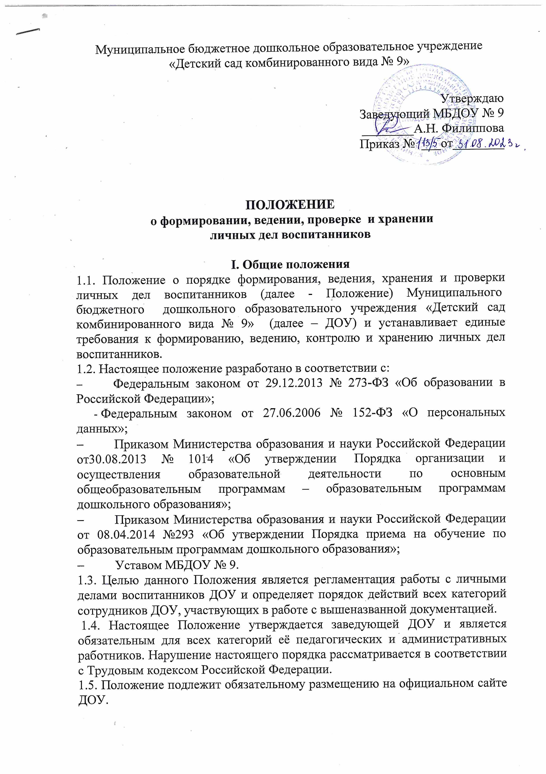

1.6. Ведение личных дел воспитанников возлагается на ответственное лицо, назначенное по приказу заведующей.
1.7. Родители (законные представители) детей несут ответственность за правильность предоставляемых персональных данных, их подлинность, своевременное сообщение заведующему ДОУ или лицу ответственному за ведение личных дел об их изменении.
1.8. Личное дело является документом воспитанника, и ведение его обязательно для каждого воспитанника ДОУ.
1.9. Информация личного дела воспитанника относится к персональным данным и не может передаваться третьим лицам за исключением случаев, предусмотренных законодательством.
1.10. Ответственность за соблюдение установленных Положением требований возлагается на всех лиц, имеющих допуск к личным делам воспитанников.

II. Порядок оформления личного дела при поступлении воспитанника
2.1. Личное дело заводится делопроизводителем при поступлении воспитанника в ДОУ.
2.2. Личное дело ведется на протяжении пребывания воспитанника в ДОУ.
2.3. Личное дело воспитанника формируется из следующих документов:
- направление в ДОУ, выданное МКУ «Управление образования г. Боготола»;
- заявление родителей (законных представителей) о приеме в ДОУ;
- копия документа, удостоверяющего личность родителя (законного представителя);
- копия свидетельства о рождении ребенка;
- копия документа, подтверждающего родство заявителя (или законность представления прав ребенка);
- копия свидетельства о регистрации ребенка по месту жительства или по месту пребывания или документа, содержащего сведения о регистрации ребенка по месту жительства или по месту пребывания;
- заключение территориальной психолого-медико-педагогической комиссии (для детей с ограниченными возможностями здоровья)
- договор об образовании;
- приказ о приеме в детский сад.

III. Порядок ведения, учета и хранения личных дел
и выдаче отдельных документов из них
3.1. Учет и хранение личных дел воспитанников организуется с целью быстрого и безошибочного поиска личных дел, обеспечения их сохранности, а также обеспечения конфиденциальных сведений, содержащихся в документах личных дел, от несанкционированного доступа.
3.2. После выбытия воспитанника из ДОУ личное дело хранится в архиве в течение одного года, а после чего уничтожается в установленном порядке.
3.3. Выдача отдельных документов из личного дела может иметь место только по разрешению заведующей ДОУ. Вместо выданного документа в личном деле остается расписка о его извлечении и сроке возврата.
3.4. Родители (законные представители) ребенка, являющегося иностранным гражданином или лицом без гражданства, дополнительно предъявляют заверенные в установленном порядке копии документа, подтверждающего родство заявителя (или законность представления прав обучающегося), и документа, подтверждающего право заявителя на пребывание в Российской Федерации.
3.5. Все документы иностранные граждане и лица без гражданства представляют на русском языке или вместе с заверенным в установленном порядке переводом на русский язык.
3.6. Личные дела воспитанников в период пребывания в ДОУ хранятся в строго отведенном месте.
3.7. Доступ к личным делам воспитанников имеет только заведующий и лицо, ответственное за ведение личных дел воспитанников.
3.8. Записи в личном деле необходимо вести четко, аккуратно, синей пастой либо в печатном виде.
3.9. Не допускается хранение посторонних документов в личном деле воспитанника.
3.10. Общие сведения о воспитаннике корректируются по мере изменения данных.
3.11. Личные дела одной группы находятся вместе в одной папке и разложены в алфавитном порядке.
3.12. Личное дело в обязательном порядке должно содержать внутреннюю опись документов.

IV. Порядок выдачи личных дел воспитанников при выбытии из ДОУ.
4.1. При выбытии ребенка из ДОУ в другое дошкольное учреждение личное дело выдается родителям (законным представителям).
4.2. Выдача личных дел производится заведующей или делопроизводителем.
4.3. Заведующая или делопроизводитель регистрирует выдачу личного дела в Журнале регистрации личных дел воспитанников и ставит отметку о его выбытии.
4.4. Выдача личных дел осуществляется после подачи родителями (законными представителями) заявления на имя заведующей ДОУ.

V. Порядок внесения изменений в Положение
и прекращения его действия.
5.1. В настоящее Положение педагогическим советом могут вносится изменения и дополнения, вызванные изменением законодательства и появлением новых нормативно-правовых документов по ведению документации в ДОУ.
5.2. Настоящее Положение прекращает свое действие при реорганизации или ликвидации ДОУ.

Муниципальное бюджетное дошкольное образовательное учреждение «Детский сад комбинированного вида № 9»

ЛИЧНОЕ ДЕЛО № ___

____________________________________________
Ф.И.О. ребенка,
____________________________________________
дата рождения
____________________________________________
Ф.И.О. родителей (законных представителей)

____________________________________________
Ф.И.О. родителей (законных представителей)

Дата зачисления:_______________
Дата отчисления:_______________

ВНУТРЕННЯЯ ОПИСЬ
документов, имеющихся в личном деле
___________________________________________________________
Ф.И.О. ребенка,
№  п/п | Наименование документа | Количество листов
1 | Направление МКУ «Управление образования г. Боготола»
2 | Заявление о приеме в детский сад
3 | Договор об образовании по образовательным программам дошкольного образования
4 | Копия документа , удостоверяющего личность родителя (законного представителя)
5 | Копия Свидетельства о рождении
6 | Копия документа, содержащего сведения о регистрации ребенка по месту жительства или по месту пребывания;
7
8
9
10

Личное дело сформировано:__________________________
дата подпись

